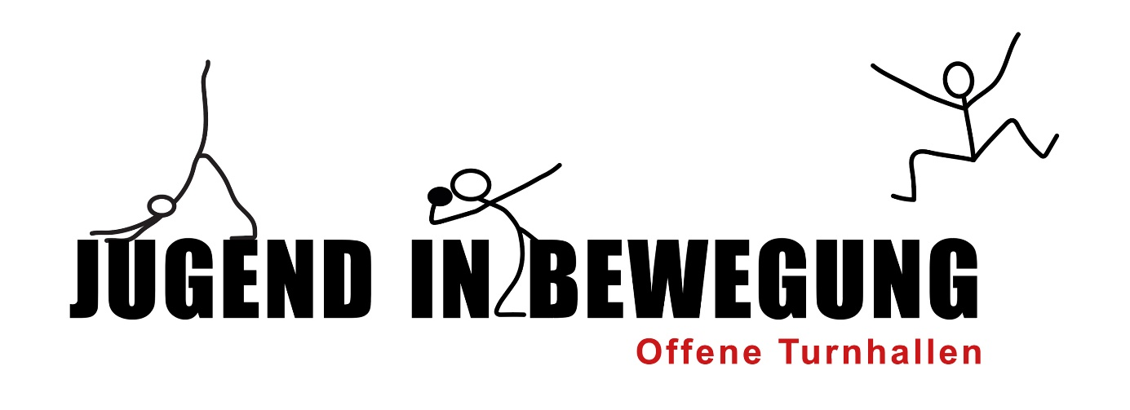
Planung & Finanzierung

Projektplanung
Projektname
Bedarf
Warum ist das Angebot Offene Turnhalle wichtig
Ziele
was möchten wir erreichen
Zielgruppe
wen möchten wir erreichen
Einzugsgebiet
Woher sollen die TN kommen
Zeitplan
wie häufig und wann (Daten) werden die Anlasse durchgeführt

Finanzierung
Ausgaben/Aufwendungen
Hallenmiete, Honorare, Werbung …
Einnahmen
Kostenübernahme Gesundheitsamt, weitere Trägerschaften, sonstige Einnahmen

